Фоторепортаж с конкурса «Я – художник».
Второй год в нашем МАДОУ «Детский сад №3» г.Чердыни проходит муниципальный конкурс «Я – художник», который придумала и организовала наш педагог по изобразительному искусству Е.Н.Тюленева.
На первом этапе конкурса детям из детских садов района была задана тема: «Зимние Олимпийские игры – 2014 г». Работ было много, рисунки очень интересные. Из них выбрали лучшие. Авторы этих рисунков были приглашены на заключительный этап конкурса в наш детский сад.
Методист детского сада Т.Н.Крамарь поприветствовала всех участников конкурса и объявила тему заключительного этапа: «Сказки Пушкина» к 125-летию А.С.Пушкина.
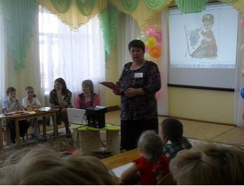
Со словами приветствия, пожеланиями успехов в конкурсе выступила заведующая МАДОУ «Детский сад №3» Л.О.Островская.
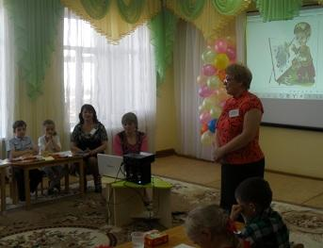
По положению конкурса время работы было ограничено, поэтому дети сразу же приступили к рисованию, используя гуашь, пастель, акварельные краски, цветные карандаши.
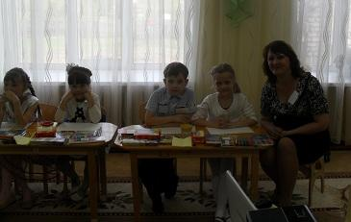
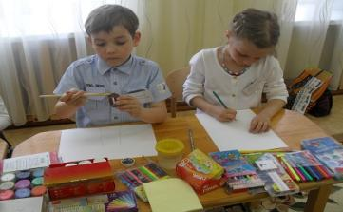
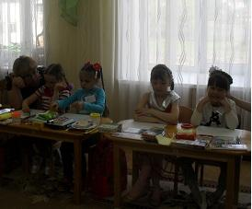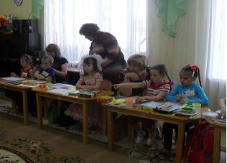
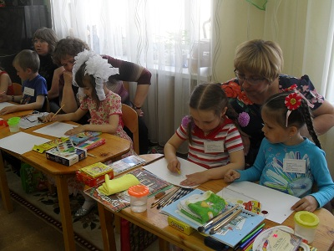
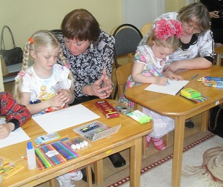
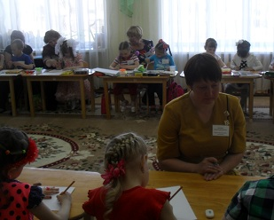
В гости к детям повеселиться и поиграть пришла Радужка со своими помощниками Карандашиком и Кисточкой. Дети вместе с Радужкой поиграли в веселые игры и ответили на вопросы викторины по изобразительному искусству.
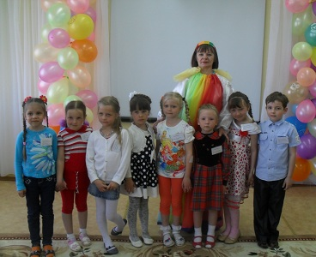
После подведения итогов члены жюри наградили участников, занявших 2-е и 3-е место дипломами и памятными подарками.
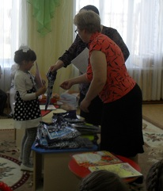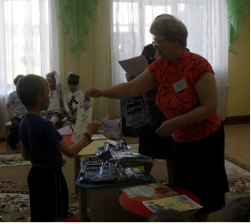
Председатель жюри Т.В.Ничкова вручила участникам, занявшим 1-е место в разных номинациях дипломы победителей и памятные подарки.
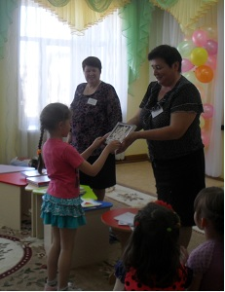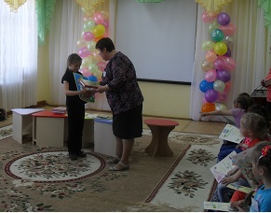
Сертификаты получили и педагоги, готовившие детей к конкурсу.

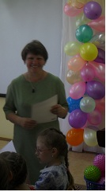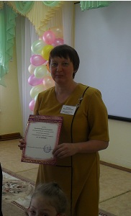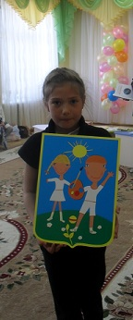

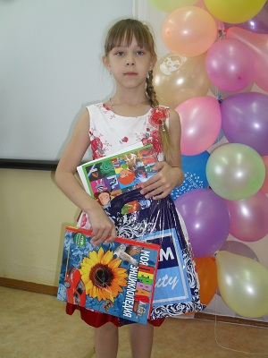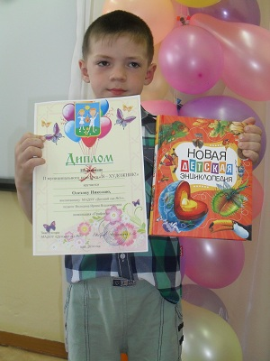
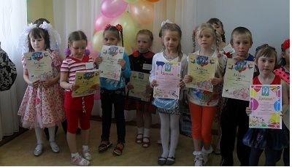
Ждем талантливых ребят на будущий год!

